***新公会計NEWS ≪号外≫***

平成30年３月発行

平成29年１１月から３回にわたって、平成２8年度の財務諸表の内容を中心にお伝えしてきましたが、今回は号外として、大阪府会計局の職員が新公会計制度について広くPRすべく参加した２つのイベントについてご紹介します。

**①新公会計制度推進シンポジウム2017～「分析」「活用」から始める自治体マネジメント～**

日時：平成29年11月7日（火）

場所：日暮里サニーホール（東京都荒川区）

主催：新公会計制度普及促進連絡会議（以下「普及促進連絡会議」（※））

**②平成29年度地方公会計研修 ～公会計の活用等について～**

日時：平成30年2月14日（水）

場所：公益財団法人 大阪府市町村振興協会 大ホール（大阪府新別館南館5階）

主催：大阪府総務部市町村課

***①新公会計制度推進シンポジウム2017***

***～「分析」「活用」から始める自治体マネジメント～***

昨年１１月７日（火）に、「新公会計制度推進シンポジウム2017～「分析」「活用」から始める自治体マネジメント～」を東京都荒川区で開催しました。

本シンポジウムは、普及促進連絡会議の活動の一環として、構成17団体の連携により実施したものです。

当日は、有限責任あずさ監査法人の中川美雪氏をコメンテーターにお迎えし、普及促進連絡会議メンバーである東京都、大阪府、東京都町田市、荒川区より現場からの報告を行いました。参加人員は、全国の自治体関係者など２８９名に上りました。

大阪府では、今後とも普及促進連絡会議メンバーとの連携を図りつつ、各自治体における取組の情報発信等を続けてまいります。

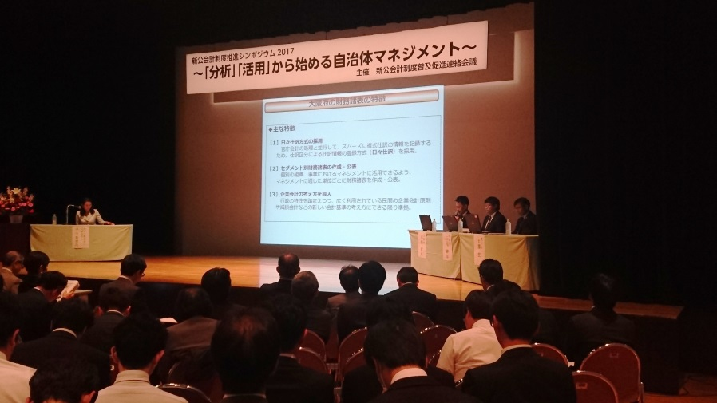

※普及促進連絡会議のホームページ

<http://www.kaikeikanri.metro.tokyo.jp/fukyuusokushin.html>

【メンバー】

東京都、**大阪府**、新潟県、愛知県、町田市、大阪市、江戸川区、吹田市、郡山市、荒川区、福生市、八王子市、中央区、世田谷区、品川区、渋谷区及び板橋区の17団体が参加しています。）（平成29年5月時点）

***②平成29年度地方公会計研修～公会計の活用等について～***

本年２月１４日（水）に、「平成29年度地方公会計研修 ～公会計の活用等について～」が

開催されました。本研修は、公会計整備後の財務書類等の活用等について、府内市町村の理解を深めてもらうことを目的に、本府市町村課が開催したもので、参加団体は２３市町でした。

当日は、普及促進連絡会議メンバーである東京都、大阪府、大阪市、吹田市が講師やファシリテーターとして出席しました。

第1部では東京都から、「公会計整備後の運用について」と題した講義が行われました。また、大阪府からは「財務書類の活用事例・見せ方事例」を中心に講義しました。

　第2部では、東京都・大阪府・大阪市・吹田市の職員がファシリテーターを務め、３つのグループに分かれて、府内市町と意見交換会を行いました。財務書類を作成する過程で多くの自治体が直面する5つのテーマを取り上げ、活発なディスカッションが行われました。

全体講義の様子

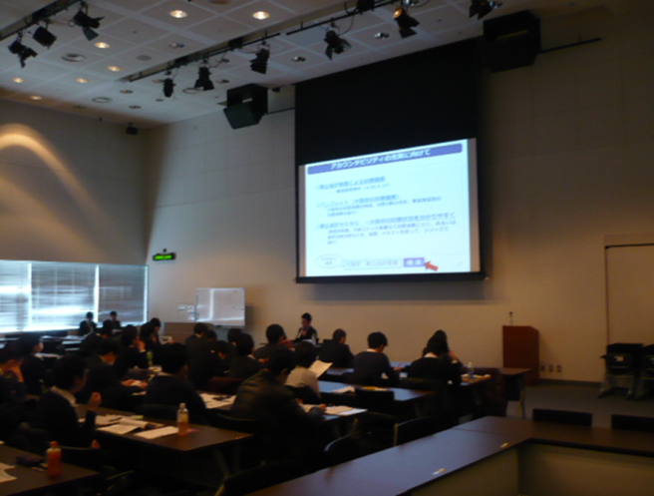

**第１部　全体講義の内容**

○公会計整備後の運用について（東京都会計管理局）

・決算作業の留意点

・継続的な取組

○財務諸類の活用事例・見せ方事例（大阪府会計局）

　・大阪府の財務諸表の特徴

　・財務諸表の活用

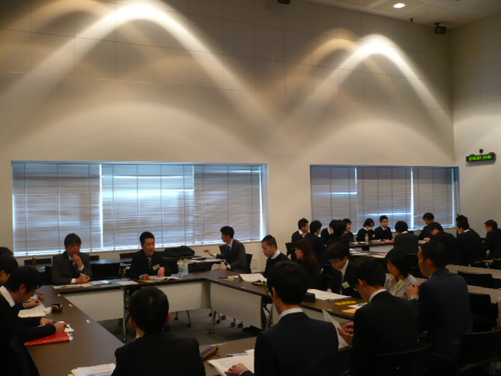

意見交換会の様子

大阪府会計局会計指導課新公会計制度グループ

電話：06-6941-0351（代表）

　　　2109・2110・6460（内線）

**第２部　意見交換会テーマ（各グループ共通）**

・財務諸表の公表

・新公会計制度運用に係る相談体制

・「資産」と「費用」の計上基準

・日々の仕訳入力について

・システムについて

[新公会計制度による大阪府の](http://www.pref.osaka.lg.jp/kaikei/newzaimusyohyou/index.html)**[財務諸表](http://www.pref.osaka.lg.jp/kaikei/newzaimusyohyou/index.html)**[の掲載は、大阪府ホームページ（カテゴリーからさがす）⇒](http://www.pref.osaka.lg.jp/kaikei/newzaimusyohyou/index.html)

[「府政運営・市町村」⇒「財政」⇒「新公会計制度による大阪府の財務諸表について」でご覧いただけます。](http://www.pref.osaka.lg.jp/kaikei/newzaimusyohyou/index.html)

